Приложение
Утверждено
Решением Краснолиманского
муниципального совета
Донецкой Народной Республики
первого созыва
от 19.03.2024 № 87

ПОЛОЖЕНИЕ
об официальных символах (гербе и флаге) Краснолиманского муниципального округа Донецкой Народной Республики

Настоящее Положение об официальных символах (гербе и флаге) муниципального образования Краснолиманский муниципальный округ Донецкой Народной Республики (далее – Положение) устанавливает официальные символы муниципального образования Краснолиманский муниципальный округ Донецкой Народной Республики (далее – муниципальный округ; Краснолиманский муниципальный округ), их описания и порядок использования.
Официальными символами муниципального округа являются:
– герб муниципального округа;
– флаг муниципального округа, составленный на основе цветового и композиционного решения герба муниципального округа.

I. Общие положения.

1.1. Герб и флаг муниципального округа (далее – герб, флаг; символы) – опознавательно-правовые знаки, составленные и употребляемые в соответствии с геральдическими (гербоведческими) и вексиллологическими (флаговедческими) правилами и являющиеся официальными символами муниципального округа.

II. Герб Краснолиманского муниципального округа.

2.1. Геральдическое описание (блазон) герба гласит:
«В зелёном поле, с включённой лазоревой оконечностью, поверх всего – серебряный ключ в столб, бородкой вниз и вправо, продетый ушком через узкое чёрное и серебряное составное опрокинутое стропило, поддерживающее червленую зазубренную в один зубец главу, в которой – золотой кавалерский крест».
2.2. Герб, в соответствии с Методическими рекомендациями по разработке и использованию официальных символов муниципальных образований (Раздел 2, Глава VIII, п.п. 45-46), утверждёнными Геральдическим советом при Президенте Российской Федерации 28.06.2006 года, может воспроизводиться со статусной короной установленного образца. Муниципальная корона для муниципального округа – золотая о пяти видимых чередующихся зубцах: трех острых и двух листовидных.
2.3. Герб может воспроизводиться как в полной версии (полный герб – с муниципальной короной), так и в сокращенной версии в виде гербового щита без короны; обе версии герба равноправны и имеют одинаковый статус.
2.4. Пояснительные изображения герба помещены в Приложениях 1.1–1.3 к настоящему Положению.
2.5. Обоснование символики герба:
Герб языком аллегорий символизирует исторические, экономические и прочие особенности Краснолиманского муниципального округа, административным центром которого является город Красный Лиман.
Город Красный Лиман является одной из крупнейших железнодорожных станций Донбасса, что в гербе отображено составным опрокинутым стропилом (наподобие картографического изображения железнодорожного пути)
Главная фигура герб – ключ – при этом подчеркивает, что Красный Лиман и весь муниципальный округ являются северными воротами Донбасса.
Зеленый цвет поля в гербе показывает развитое сельское хозяйство на территории Краснолиманского муниципального округа. Кроме того, зеленый цвет символизирует и т.н. «зеленый пояс» Донбасса, одну из самых экологически чистых зон региона.
Красный цвет (червлень) в соединении с золотым крестом показывает, что Красный Лиман основан казаками Изюмского слободского полка. Кроме того, кавалерский крест символизирует в гербе отвагу и мужество местных жителей, проявленные как в ходе Великой Отечественной войны 1941-1945 гг., так и в ходе СВО.
Лазоревая оконечность показывает большое число озер, благодаря чему территория Краснолиманского муниципального округа одно из самых популярных мест отдыха.
Червлень и лазурь в гербе также гласно символизируют название города и всего округа.
Муниципальная корона, увенчивающая гербовый щит, обозначает и символизирует в гербе статус муниципального образования – как муниципального округа.
Примененные в гербе цвета в геральдике символизируют:
– Зеленый цвет (зелень) – символ плодородия, гор и лесов, природного изобилия, спокойствия, здоровья и вечного обновления.
– Синий цвет (лазурь) – символ великодушия, возвышенных устремлений, честности, искренности, верности, добродетели и безупречности, а также цвет неба и водных объектов.
– Красный цвет (червлень) – символ труда, мужества, жизнеутверждающей силы и энергии, красоты и праздника.
– Золото (желтый цвет) символизирует величие, богатство и процветание.
– Серебро (белый цвет) – символ чистоты, совершенства, мира и взаимопонимания.
2.6. Герб воспроизводится (помещается):
– на фасадах зданий, вывесках Краснолиманского муниципального совета Донецкой Народной Республики, Администрации Краснолиманского муниципального округа Донецкой Народной Республики, их структурных подразделений и органов;
– в залах заседаний Краснолиманского муниципального совета Донецкой Народной Республики и Администрации Краснолиманского муниципального округа Донецкой Народной Республики;
– в рабочих кабинетах Главы муниципального образования Краснолиманский муниципальный округ Донецкой Народной Республики, Председателя Краснолиманского муниципального совета Донецкой Народной Республики и их заместителей;
– на печатях, муниципальных правовых актах и официальных бланках Краснолиманского муниципального совета Донецкой Народной Республики, Администрации Краснолиманского муниципального округа Донецкой Народной Республики и их структурных подразделений и органов;
– на почётных грамотах, обложках и бланках поздравительных адресов, и иных официальных свидетельствах, вручаемых Краснолиманским муниципальным советом Донецкой Народной Республики и Администрацией Краснолиманского муниципального округа Донецкой Народной Республики;
– на визитных карточках депутатов Краснолиманского муниципального совета Донецкой Народной Республики, должностных лиц Администрации Краснолиманского муниципального округа Донецкой Народной Республики, её структурных подразделений и органов;
– на официальных печатных изданиях Краснолиманского муниципального совета Донецкой Народной Республики, Администрации Краснолиманского муниципального округа Донецкой Народной Республики.
2.7. Герб может помещаться на вывесках, печатях и бланках муниципальных предприятий и учреждений, а также визитных карточках их руководителей.
2.8. Изображения герба могут устанавливаться:
– во время официальных церемоний и других торжественных мероприятий, проводимых органами местного самоуправления муниципального округа;
– в помещениях официальной регистрации рождений и браков;
– в залах вручения паспорта гражданина Российской Федерации;
– в помещениях для голосования в дни муниципальных выборов и местных референдумов;
– на основных указателях в точках пересечения автомобильными дорогами границ муниципального округа; на сооружениях остановок общественного транспорта, находящихся на территории муниципального округа.
2.9. Изображение герба может помещаться на униформе рядового и начальствующего состава муниципальных органов охраны общественного порядка и пожарной службы, а также на принадлежащих этим службам транспортных средствах.
2.10. Спортивные команды и отдельные спортсмены, участвующие в защите спортивной чести муниципального округа, могут иметь форму с изображением герба муниципального округа.
2.11. При одновременном воспроизведении изображений Государственного герба Российской Федерации, Государственного герба Донецкой Народной Республики и герба муниципального округа – герб муниципального округа размещается в соответствии с положениями законодательства о Государственном гербе Российской Федерации, Государственном гербе Донецкой Народной Республики и:
– не может превышать вышеуказанные гербы по размерам ни по одному из параметров (высоте, ширине);
– должен располагаться крайним справа (при виде от зрителя) или ниже вышеуказанных гербов;
– должен быть исполнен в единой технике с вышеуказанными гербами и из идентичных материалов.
2.12. При одновременном размещении герба муниципального округа и гербов (иных эмблем) общественных объединений, предприятий, учреждений и организаций независимо от форм собственности, а также частных лиц, должны соблюдаться следующие правила:
– герб муниципального округа не может быть меньше других гербов (эмблем) ни по одному из параметров (высоте, ширине);
– при одновременном размещении двух гербов (эмблем) – герб муниципального округа располагается с левой (при виде от зрителя) стороны от другого герба (эмблемы) и не может быть размещен ниже этого герба (эмблемы);
– при одновременном размещении нечетного числа гербов (эмблем) – герб муниципального округа располагается в центре, а при размещении чётного числа гербов (но более двух) – левее центра и не может быть размещен ниже иных гербов (эмблем);
– герб муниципального округа и другие гербы (эмблемы) должны быть исполнены в единой технике и из идентичных материалов.
2.13. Порядок изготовления, использования, хранения и уничтожения бланков, печатей и иных носителей воспроизведения герба муниципального округа устанавливается распоряжением главы Администрации муниципального округа.

III. Флаг Краснолиманского муниципального округа.

3.1. Описание флага Краснолиманского муниципального округа:
«Прямоугольное полотнище зелёного цвета с отношением ширины к длине 2:3, на котором воспроизводятся фигуры из герба Краснолиманского муниципального округа, выполненные с заменой геральдических червлени, золота, серебра и лазури соответственно красным, жёлтым, белым и голубым цветами».
Оборотная сторона флага является зеркальным отображением его лицевой стороны.
3.2. Флаг составлен на основе герба муниципального округа и повторяет его символику.
3.3. Цветное изображение флага приведено в Приложении 2 к настоящему Положению.
3.4. Флаг муниципального округа поднят постоянно над (либо на флагштоке, установленном перед) зданиями, в которых размещаются:
– Краснолиманский муниципальный совет Донецкой Народной Республики;
– Администрация Краснолиманского муниципального округа Донецкой Народной Республики, её структурные подразделения и органы.
3.5. Флаг устанавливается в рабочих кабинетах Главы муниципального образования Краснолиманский муниципальный округ Донецкой Народной Республики, Председателя Краснолиманского муниципального совета Донецкой Народной Республики и их заместителей.
3.6. Флаг устанавливается в залах или помещениях, предназначенных для заседаний Краснолиманского муниципального совета Донецкой Народной Республики (на всё время заседаний).
3.7. Во всех случаях подъема (размещения) на территории муниципального округа каких-либо флагов (штандартов, вымпелов, иной идентичной символики) совместно с ними может быть поднят (размещен) флаг муниципального округа.
3.8. В дни государственных, республиканских, муниципальных и иных праздников, выборов и референдумов, а также по случаю памятных дат по указанию главы Администрации муниципального округа осуществляется одновременный подъем (вывешивание) флагов Российской Федерации, Донецкой Народной Республики и муниципального округа на зданиях предприятий, учреждений и организаций, включая объекты, указанные в пункте 3.4. настоящего Положения.
3.9. Флаг муниципального округа может быть поднят (установлен, вывешен, в том числе на жилых домах – по усмотрению владельцев):
– при проведении торжественных мероприятий и церемоний по случаю государственных, республиканских, муниципальных, народных и иных праздников;
– во время торжественных мероприятий, проводимых общественными объединениями, предприятиями, учреждениями и организациями независимо от форм собственности, а также во время частных торжеств.
3.10. Флаг муниципального округа может устанавливаться:
– во время официальных церемоний и других торжественных мероприятий, проводимых органами местного самоуправления муниципального округа;
– в залах официального приема делегаций;
– в помещениях официальной регистрации рождений и браков;
– в залах вручения паспорта гражданина Российской Федерации;
– в помещениях для голосования в дни муниципальных выборов и местных референдумов.
3.11. При одновременном подъёме (размещении) флага муниципального округа и государственных флагов, а также флагов субъектов Российской Федерации, должны соблюдаться требования законодательства об этих флагах, при этом:
– флаг муниципального округа не может превышать эти флаги по размеру, а если последние имеют пропорции иные, чем флаг муниципального округа, – ни по одному из параметров (длине, ширине);
– флаг муниципального округа располагается после этих флагов в общем порядке расположения флагов или ниже; высота подъема флага муниципального округа не может быть больше высоты подъема других флагов.
3.12. При одновременном подъеме (размещении) флага муниципального округа и флагов общественных объединений, предприятий, учреждений и организаций независимо от форм собственности, а также частных лиц, должны соблюдаться следующие правила:
– флаг муниципального округа не может быть меньше по размеру, чем другие флаги, а в случае, если последние имеют пропорции иные, чем флаг муниципального округа – флаг муниципального округа не может быть меньше других флагов ни по одному из параметров (высоте, длине);
– при подъеме двух флагов – флаг муниципального округа располагается с левой (при виде от зрителя) стороны от другого флага; высота подъема флага муниципального округа не может быть меньше высоты подъема других флагов;
– при одновременном подъёме (размещении) нечетного числа флагов – флаг муниципального округа располагается в центре, а при подъёме (размещении) четного числа флагов (но более двух) – левее центра.
3.13. При одновременном подъёме (размещении) флага муниципального округа и флага другого муниципального округа оба флага имеют равный церемониальный статус, и вопрос первенства решается индивидуально.
3.14. При объявлении официального траура флаг, установленный на флагштоке (мачте), приспускается до половины высоты флагштока (мачты). К флагу, неподвижно закрепленному на древке, крепится в верхней части древка чёрная, завязанная бантом, лента со свободно свисающими концами. Общая длина ленты равна длине полотнища флага.

IV. Заключительные положения.

4.1. Допускается воспроизведение символов муниципального округа:
– в виде цветных, чёрно-белых (монохромных) или объёмных графических изображений, а также с применением условной геральдической штриховки (шафировки);
– в различной технике исполнения и из различных материалов;
– отличных от образцов размеров с сохранением геральдических и вексиллологических (флаговедческих) характеристик и пропорций.
4.2. Воспроизведение герба муниципального округа допускается в щитах разных форм и в различных стилизациях, а также на любом декоративном фоне – за исключением тех случаев, когда изображения, сопровождающие герб, воспроизводят или имитируют типовые геральдические элементы (атрибуты), не предусмотренные блазоном (геральдическим описанием) герба.
4.3. Воспроизводимые изображения герба муниципального округа – независимо от их размеров и техники исполнения – всегда должны в точности соответствовать его геральдическому описанию (блазону) согласно пунктов 2.1.-2.5 настоящего Положения; в случае с флагом обязательно следование изобразительному эталону, утверждённому настоящим Положением.
Установление изобразительного эталона герба недопустимо, противоречит геральдико-правовым нормам и традициям, а также целям учреждения герба. Прилагаемые к настоящему тексту рисунки герба имеют пояснительный характер.
4.4. Герб муниципального округа может использоваться в качестве элемента или геральдической основы:
– нагрудного должностного знака Главы муниципального образования Краснолиманский муниципальный округ Донецкой Народной Республики, нагрудного знака депутата Краснолиманского муниципального совета Донецкой Народной Республики, иных должностных знаков служащих Администрации Краснолиманского муниципального округа Донецкой Народной Республики и Краснолиманского муниципального совета Донецкой Народной Республики;
– гербов (геральдических знаков, иных эмблем) предприятий и учреждений муниципального подчинения;
– нагрудных знаков к почетным званиям и иных наград, устанавливаемых органами местного самоуправления муниципального округа.
4.5. Символы муниципального округа могут использоваться в качестве элементов оформления:
– средств массовой информации, в состав учредителей которых входят органы местного самоуправления муниципального округа;
– информационной продукции, официально представляющей муниципальное образование.
4.6. Символы муниципального округа могут использоваться:
– на элементах архитектурно-художественного оформления в дни государственных, республиканских, муниципальных и народных праздников;
– при оформлении детских дошкольных учреждений, школ, иных учебных заведений, в том числе учреждений высшего и среднего профессионального образования;
– учреждений культуры.
4.7. Гербы, флаги (штандарты, вымпелы) и иные подобные символы общественных объединений, предприятий, организаций и учреждений, а также частных лиц не могут быть ни идентичны символам муниципального округа, ни схожи с ними до степени смешения.
Символы муниципального округа не могут использоваться в качестве основы или элементов гербов, флагов и иной символики общественных объединений, предприятий, организаций и учреждений (за исключением перечисленных в первом абзаце пункта 4.4. настоящего Положения), а также частных лиц.
4.8. Символы муниципального округа неприкосновенны: надругательство над ними влечет ответственность в соответствии с действующим законодательством.
4.9. Ответственность за искажение символов муниципального округа при их воспроизведении несет та сторона, по чьей вине допущены эти искажения.
4.10. На основании пункта 4.1 и абзаца второго пункта 4.3. настоящего Положения не является искажением герба создание оригинальных авторских версий герба, отличных от прилагаемых к настоящему Положению в приложениях. Все художественные воплощения (стилизации) герба, исполненные в соответствии с его геральдическим описанием согласно пунктов 2.1.-2.5. настоящего Положения, признаются полноправными изображениями герба.
4.11. Все права на использование символов муниципального округа принадлежат органам местного самоуправления муниципального округа, имеющим исключительное право регламентировать порядок использования этих символов третьими лицами.
4.12. Использование символов муниципального округа в целях предвыборной агитации не допускается. Настоящее правило не распространяется на информационную продукцию, официально издаваемую избирательными комиссиями.
4.13. Запрещается использование символов муниципального округа в сочетании с текстом и изображениями, посягающими на права человека, его честь и достоинство, оскорбляющими национальные и религиозные чувства граждан.
4.14. Запрещается использование изображений символов муниципального округа юридическими и физическими лицами (за исключением тех, кому это право прямо предоставлено настоящим Положением):
– в представительских целях (в том числе на бланках, печатях, штампах, вывесках, а также в компьютерных сетях);
– в рекламно-коммерческих целях (то есть в качестве элемента фирменных обозначений, товарных знаков, знаков обслуживания и места происхождения продукции, в других средствах визуальной идентификации товаров, работ и услуг, а также в рекламных объявлениях).
4.15. Использование изображений муниципального округа на продукции, заказываемой и выпускаемой юридическими и физическими лицами, допускается при условии, что такое использование не противоречит пунктам 4.12–4.14 настоящего Положения.
4.16. Иное (не предусмотренное настоящим Положением) использование герба муниципального округа юридическими и физическими лицами не допускается.
4.17. Использование флага муниципального округа, не оговоренное настоящим Положением, но не противоречащее целям учреждения флага, является свободным.
4.18. Все изменения и дополнения в настоящее Положение вносятся решением Краснолиманского муниципального совета Донецкой Народной Республики.
Дополнения и изменения в пункты 2.1–2.5 и пункты 3.1–3.3 вносятся только по результатам согласования с федеральной геральдической службой – Геральдическим Советом при Президенте Российской Федерации.

ПРИЛОЖЕНИЕ 1.1
к Положению об официальных символах (гербе и флаге) муниципального образования Краснолиманский муниципальный округ Донецкой Народной Республики

Герб Краснолиманского муниципального округа
Донецкой Народной Республики
(примеры воспроизведения в цвете)

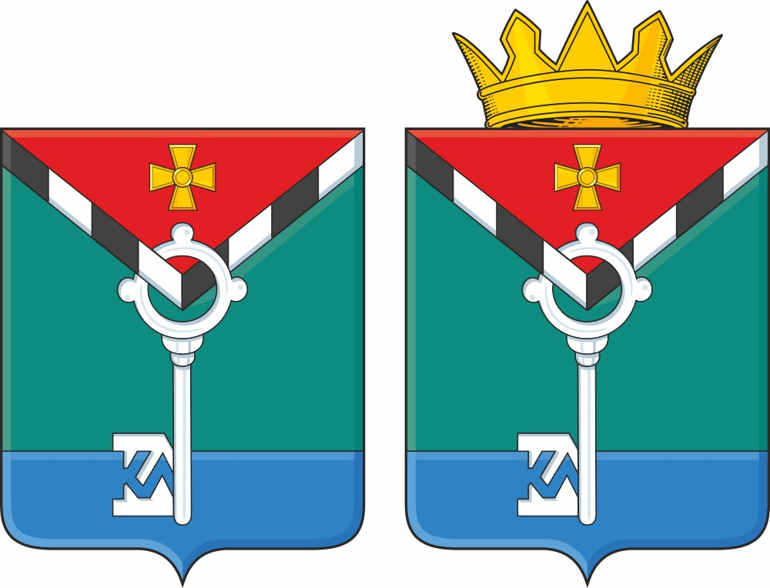

ПРИЛОЖЕНИЕ 1.2
к Положению об официальных символах (гербе и флаге) муниципального образования Краснолиманский муниципальный округ Донецкой Народной Республики

Герб Краснолиманского муниципального округа
Донецкой Народной Республики
(примеры контурного воспроизведения в чёрном и белом цветах)

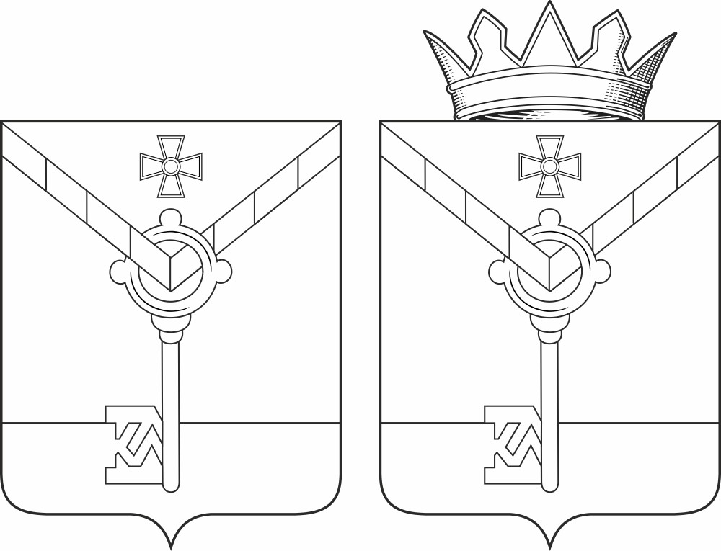

ПРИЛОЖЕНИЕ 1.3
к Положению об официальных символах (гербе и флаге) муниципального образования Краснолиманский муниципальный округ Донецкой Народной Республики

Герб Краснолиманского муниципального округа
Донецкой Народной Республики
(примеры воспроизведения в чёрном и белом цветах с передачей цветов условной геральдической штриховкой)

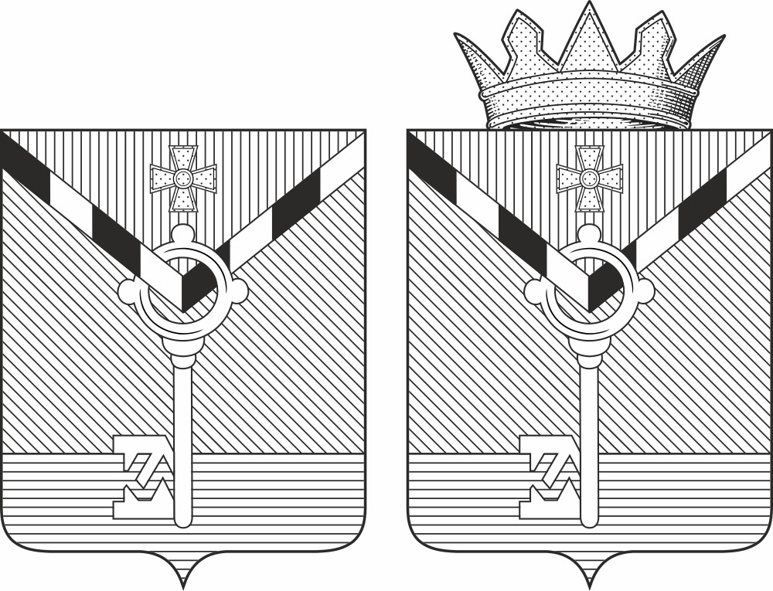

ПРИЛОЖЕНИЕ 2
к Положению об официальных символах (гербе и флаге) муниципального образования Краснолиманский муниципальный округ Донецкой Народной Республики

Флаг Краснолиманского муниципального округа
Донецкой Народной Республики
(цветное изображение)

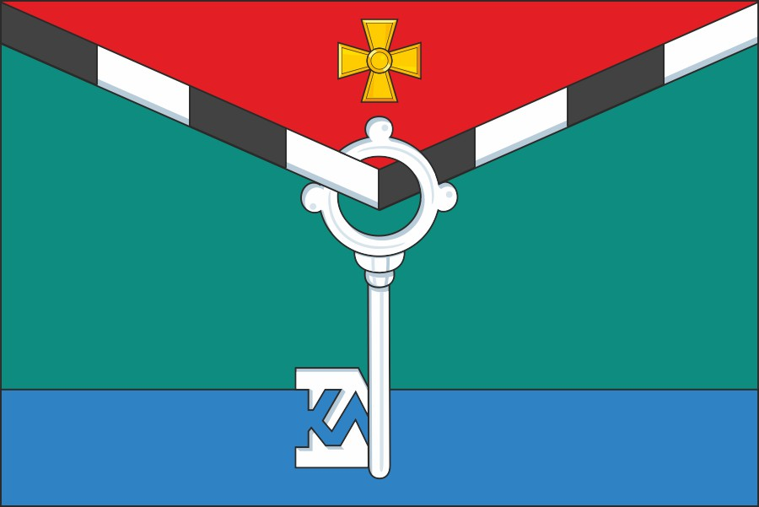

Стороны в геральдическом описании герба традиционно определяются с точки зрения стоящего позади щита. Для зрителя стоящего лицом к гербу геральдическая правая сторона является левой, геральдическая левая сторона – правой.

